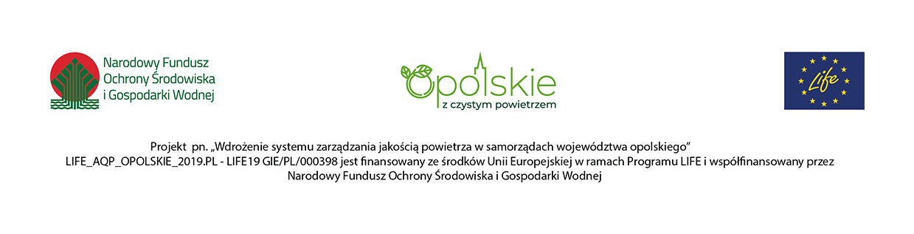
Opole, 2022- 12- 29

Zamawiający:
Województwo Opolskie z siedzibą:
Urząd Marszałkowski Województwa Opolskiego
ul. Piastowska 14, 45 – 082 Opole
DOA-ZP.272.43.2022

INFORMACJA O KWOCIE PRZEZNACZONEJ NA SFINANSOWANIE ZAMÓWIENIA

Dotyczy postępowania pt.: „URZĄDZENIA INFRASTRUKTURY SERWEROWEJ - DEDYKOWANY SERWER DO OBSŁUGI PLATFORMY IT W RAMACH REALIZACJI PROJEKTU LIFE_AQP_Opolskie_2019.PL – LIFE19 GIE/PL/000398)”. Oznaczenie sprawy: DOA-ZP.272.43.2022

Działając na podstawie art. 222 ust. 4 ustawy z 11 września 2019 r. – Prawo zamówień publicznych (t.j. Dz.U. z 2022r. poz. 1710 ze zm.), Zamawiający informuje, że na sfinansowanie zamówienia zamierza przeznaczyć kwotę: 398 000,00 zł brutto.

Z up. Zarządu Województwa Opolskiego
Marcin Puszcz
/podpis nieczytelny/
Dyrektor Departamentu
Organizacyjno – Administracyjnego

Kierownik zamawiającego lub osoba upoważniona
do podejmowania czynności w jego imieniu

